

SANTUARIOS NATURALES DE AFRICA
U G A N D A
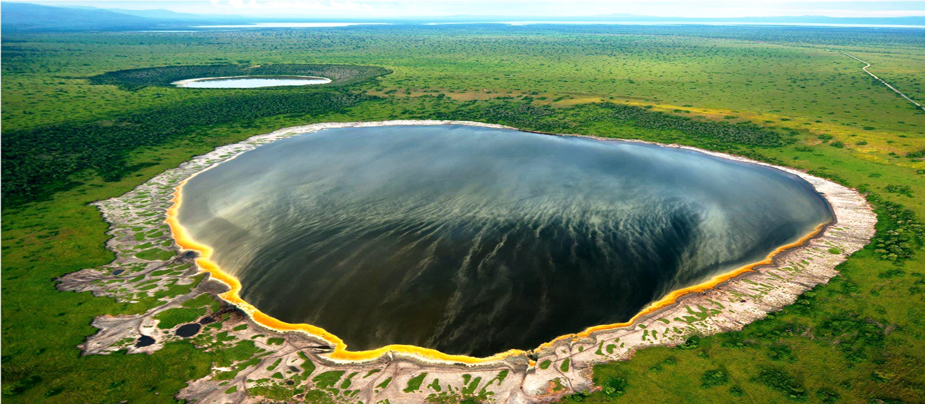
6 días/ 5 noches
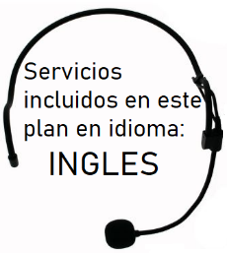
Fechas de salida: Diarias
Enero 05 a Diciembre 29 de 2024
Salidas garantizadas a partir de 2 personas
Uganda ha sido uno de los países pioneros en la creación de Parques Naturales que se han vuelto santuarios donde animales en peligro de extinción han encontrado un hábitat perfecto y sustentable; selvas húmedas, planicies y montañas hacen de este un recorrido perfecto para ver que el ser humano puede hacer cambios que mejoran las cosas y nos dan esperanza para un futuro mas amigable con el medio ambiente y especialmente con los animales
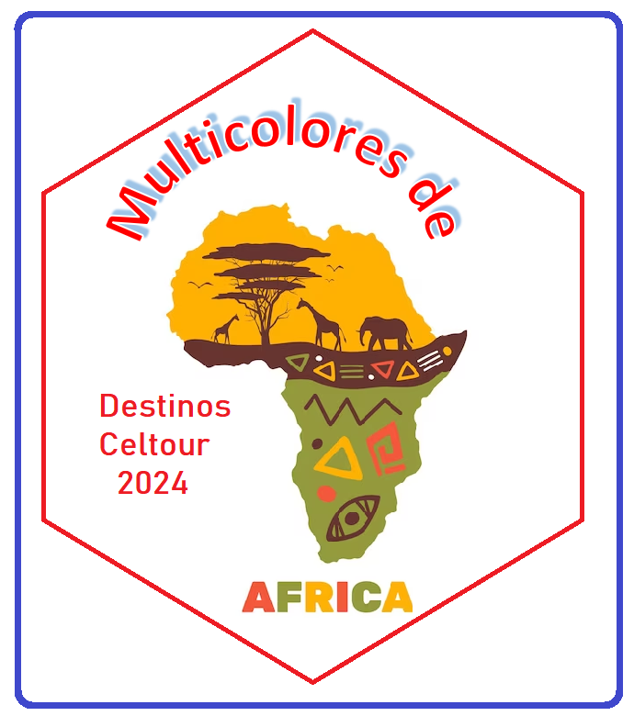
Día 01 KAMPALA
Llegada al aeropuerto de Entebbe; encuentro con su chofer y traslado al hotel. Resto de día libre para descansar o dar un paseo por los alrededores del hotel. Alojamiento

Dia 02 KAMPALA / PARQUE NACIONAL KIMBALE
Desayuno. En la mañana temprano salida por carretera hacia la entrada al Parque Nacional de Kimbale, ubicado al noreste del país. Llegada almuerzo en el lodge. Resto de día libre, opcionalmente podrá realizar un safari a pie por la naturaleza en Bogodi Wetland (pago directo en el lodge) cena y alojamiento

Dia 03 P. N. KIMBALE / PARQUE NACIONAL QUEEN ELIZABETH
Desayuno. Traslado a la sede del parque para el registro correspondiente ante la autoridad de vida salvaje de Uganda, después de una charla informativa por parte de los guardias, comenzaremos la caminata a través del parque realizando un seguimiento de los movimientos de los Chimpancés, dependiendo de la ubicación y el 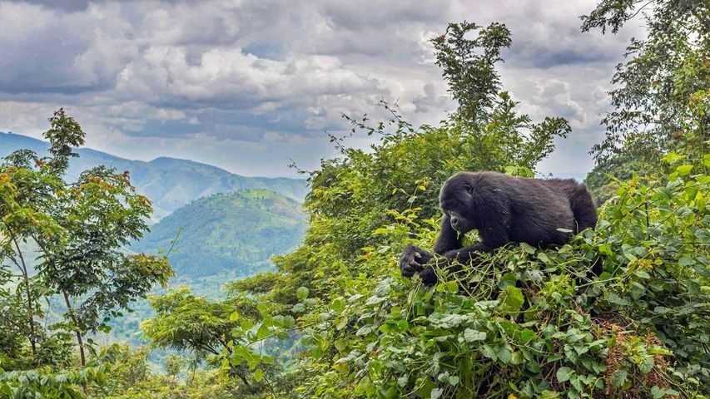movimiento esta actividad puede durar hasta 5 horas (la opción ubicarlos es muy alta pero no se garantiza al 100%), luego de encontrar la manada tendrán un tiempo máximo de una hora de contemplación lo más cercano que permitan los guardias del parque para hacer fotografías y disfrutar de estos bellos ejemplares. Luego iniciaremos viaje hacia la parte norte para entrar al Parque Nacional Queen Elizabeth, almuerzo picnic en ruta. Llegaremos al lodge al final de la tarde. Para terminar este día realizaremos un paseo en barco por el canal Kazinga, que es el sitio donde gran cantidad de animales van a beber agua por lo cual es un espectáculo impresionante de la fauna salvaje que tienen estos parques. Alojamiento.

Día 04 P. N. QUEEN ELIZABETH / PARQUE NACIONAL BIWINDI
Desayuno. por la mañana realizaremos un safari fotográfico por el sector Ishasha en la parte sur del parque nacional; este parque es conocido por su abundante vida silvestre, que incluye elefante africano, búfalo africano, kob ugandés, hipopótamo, topi, antílope, jabalí, cerdo gigante del bosque, cocodrilo del Nilo, leopardo, hiena manchada, chimpancé y león. En total, el parque alberga 95 especies de mamíferos y más de 600 especies de aves. Regreso al lodge para el almuerzo. Por la tarde continuamos nuestro viaje hacia el Parque Nacional de Biwindi, famoso por su bosque húmedo impenetrable, llegada a final de la tarde a la zona de Buhoma. Cena y alojamiento

Dia 05 P. N. BIWINDI
Desayuno. Traslado a la sede del parque para el registro correspondiente ante la autoridad de vida salvaje de Uganda, después de una charla informativa por parte de los guardias, comenzaremos la caminata a través del parque realizando un seguimiento de los movimientos de los Gorilas de montaña, dependiendo de la ubicación y el movimiento esta actividad puede durar hasta 6 horas (la opción ubicarlos es muy alta pero no se garantiza al 100%), luego de encontrar la manada tendrán un tiempo máximo de una hora de contemplación lo más cercano que permitan los guardias del parque para hacer fotografías y disfrutar de estos bellos ejemplares. Según la hora de finalizar la actividad regreso al lodge para un almuerzo tardío. Resto de día libre para descansar. Cena y alojamiento

Dia 06 P.N. BIWINDI / KAMPALA / SALIDA *Vuelos NO incluidos*
Recomendamos levantarse temprano y disfrutar del amanecer en este paraíso natural. Desayuno. A la hora prevista traslado al aeropuerto para tomar el vuelo de regreso al aeropuerto de Entebbe donde conectara con el vuelo de salida (posterior a las 17:00 hrs)….
FIN DE NUESTROS SERVICIOS

PORCION TERRESTRE:
PRECIOS POR PERSONA BASE MINIMO 2 PERSONAS:
CAT. PRIMERA CAT. PRIMERA SUP
En habitación doble: USD.4.049.00 USD. 5.499.00
Suplemento individual: USD. 399.00 USD. 734.00

Suplemento salidas SOLO CATEGORIA PRIMERA SUPERIOR:
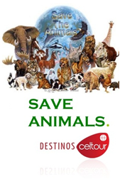
De Enero 03 a Marzo 31+
Junio 01 al 30 + Octubre 01 al 31 USD. 748.00
Suplemento individual: USD. 1.014.00

De Julio 01 a Septiembre 30 +
Diciembre 16 al 30 USD. 880.00
Suplemento individual USD. 1.087.00
Descuento salidas:
Abril 01 a Mayo 31 -USD. 188.00
Suplemento individual: -USD. 120.00
+ 2% gastos bancarios

EL PROGRAMA INCLUYE:
- Alojamiento durante la estancia en Parques Naturales en Lodge en régimen de pensión completa (desayuno, almuerzo y cena)
- Alojamiento en hotel estándar en Kampala con desayuno
- Agua mineral durante los safaris - 1 litro por persona y día
- Traslado de llegada en Kampala con chofer local
- Transporte en 4 x 4 SAFARI LANDCRUISER con un conductor / guía profesional de habla Inglesa
- Entradas a los Parques Nacionales
- Tenga en cuenta que para el rastreo de gorila se requiere un permiso específico para la fecha de la actividad, los permisos se reservan en función de la cantidad de visitantes y se atienden por orden de llegada a la estación de guardias del parque).
- 01 Pase de Gorilla por persona (donde se requiere)
- Sombreros de safari, etiquetas del equipaje y carpetas del itinerario hechas por un grupo autoayuda (labor social del operador local)
- Tarjeta básica de viaje+ Seguro de cancelación (a emitir al momento de reservar, aplican condiciones solo para menores de 72 años)

EL PROGRAMA NO INCLUYE:
- Tiquetes aéreos nacionales ni internacionales
- Visados
- Impuestos de aeropuerto y fronterizos
- Bebidas con las comidas
- Gastos de índole personal como llamadas telefónicas, lavado y planchado de ropas, ect.
- Excursiones opcionales en los lodges o los que ofrezcan en destino
- Propinas a Guías, choferes y maleteros
- En general ningún servicio que no esté claramente indicado en el itinerario

HOTELES PREVISTOS O SIMILARES
CIUDAD CAT. PRIMERA CAT. PRIMERA SUP
Kampala Cassia Lodge 3* Kampala Serena Hotel
P. N. Kibale Turaco Treetops Primates Lodge/ Kyaninga L
P. N. Queen Elizabeth Mweya Safari Lodge Elephant Plains Lodge
Bosque de Bwindi Buhoma Community Haven Sanctuary Gorilla Forest

NOTAS GENERALES A TENER EN CUENTA:
Cualquier referencia que se haga a precios, tarifas o cotizaciones, está sujeta a confirmación por parte de la aerolínea, hoteles y operador. – "
** Estos precios no aplican en época de ferias, congresos y eventos especiales.

DEPOSITO:
Para realizar reservas en firme se requiere un depósito del 30% del valor total de la cotización por persona y cuyo valor será abonado al pago total.

VISAS REQUERIDAS:
Para los ciudadanos Colombianos se necesitan visados: Uganda.
Revise que el país que utilice de escala no requiera visado de transito o turismo
VACUNA DE LA FIEBRE AMARILLA
PASAPORTE CON VALIDEZ SUPERIOR A UN AÑO

REQUISITOS SANITARIOS:
SERA RESPONSABILIDAD DEL VIAJERO Y SU AGENCIA DE VIAJES CUMPLIMENTAR TODOS LOS REQUERIMIENTOS SANITARIOS REQUERIDOS PARA ESTE VIAJE YA SEA EN EL PAIS DE DESTINO COMO PAIS DE CONEXION (SI CORRESPONDE). VIAJES CELTOUR DARA INFORMACION BASICA GENERAL ANTICIPADA PERO TENIENDO EN CUENTA LOS CAMBIOS FRECUENTES DE LAS CONDICIONES DE ENTRADA DEBERAN SER CONSULTADAS CONSTANTEMENTE POR PARTE DEL VIAJERO DIAS ANTES DE LA SALIDA
CANCELACIONES:
Al tratarse de destinos especiales cualquier cancelación dentro de los 45 dias anteriores a la salida generara fuertes gastos. Consulte valores de penalidad al momento de hacer la reserva.

IMPORTANTE:
Es responsabilidad de cada viajero, ir provisto de su pasaporte y documento de identidad preciso, vigente y dotado de todos los visados y requisitos necesarios, declinando las agencias prestatarias de servicios y operadores, toda responsabilidad, en el caso de ser rechazada por alguna autoridad la entrada en un País, por carecer de algunos de los requisitos que se precisen o defecto en el pasaporte, y será por cuenta del viajero cualquier gasto que se origine, aplicándose en estas circunstancias las condiciones establecidas para la cancelación y rechazo voluntario de los servicios.

CLAUSULA DE RESPONSABILIDAD:
APLICAN CONDICIONES GENERALES DEL FOLLETO IMPRESO DESTINOS CELTOUR 2023
La organización de estos viajes combinados ha sido realizado por VIAJES CELTOUR operador mayorista con Registro Nacional de Turismo 3487, y/o sus operadores locales, se hace responsable ante los usuarios por la total prestación de servicios descritos en el presente folleto
VIAJES CELTOUR S.A.S según lo dispuesto en el artículo 17 de la ley 679 de 2001 rechaza todas las formas de explotación, pornografía, violencia, turismo sexual y demás formas del abuso a menores de edad y advierte al turismo que es castigado conforme a las disposiciones legales vigentes.

En nuestro proceso de venta damos cumplimiento a los decretos No. 53 de 18 de enero 2002 y 2438 de 2010.
En Viajes Celtour S.A.S estamos comprometidos:
. A prevenir la comercialización sobre el tráfico de piezas y/o bienes pertenecientes al patrimonio cultural de la nación según la ley 397 de 1997, Decreto 833 del 2001 y ley 1185 del 2008.
. A Prevenir la comercialización de especies de flora y fauna amenazadas o en peligro de extinción en Colombia e ilícito aprovechamiento de recursos naturales renovables, según la ley 17 de 1981, la resolución Ministerial No 1367 del 2000 y ley 1453 del 2011 articulo 29.
. A prevenir la explotación laboral infantil según la ley de infancia y adolescencia 1098 del 2006.
. A garantizar la protección de los derechos de una persona o grupo de personas, comunidad o pueblo, que son vulnerados en actos de racismo o discriminación ley 1482 del 2011 y la ley 1752 del 2015 castigos penales para aquellos que realicen actos de discriminación en contra de personas con discapacidad.
. A Promocionar programas que incluyan sitios de conservación animal para que sean sostenibles y los viajeros reconozcan las entidades que trabajan por la protección de animales en el mundo
VIAJES CELTOUR SE ADHIERE A LA CAMPAÑA VIAJES Y TURISMO RESPETUOSOS CON LA NATURALEZA En diciembre de 2022, el Consejo Mundial de Viajes y Turismo (CMVT), la Organización Mundial del Turismo de las Naciones Unidas (OMT) y la Alianza para la Hostelería Sostenible anunciaron una nueva colaboración para unir a los sectores público y privado en torno a una visión compartida de viajes y turismo respetuosos con la naturaleza para detener y revertir la pérdida de biodiversidad de aquí a 2030. El sector de los viajes y el turismo se comprometieron a adoptar un enfoque del turismo positivo para la naturaleza. Esto incluye integrar salvaguardas de la biodiversidad, reducir las emisiones de carbono, mitigar el impacto de la contaminación, limitar el uso insostenible de los recursos y proteger y restaurar la naturaleza y la vida silvestre.
El sector turístico se ha comprometido a detener e invertir la pérdida de biodiversidad y a promover la conservación y restauración del medio ambiente. Su objetivo es mejorar el bienestar, los medios de subsistencia y la economía de las personas, aprovechando el potencial único del turismo como agente de cambio positivo.
Desde Viajes Celtour queremos apoyar y compartir los objetivos de esta iniciativa con nuestros clientes y amigos e invitarlos a participar a través de la web: https://www.cbd.int/doc/publications/tou-gdl-en.pdf
Adicionalmente, se invita a las personas de todo el mundo a compartir historias sobre cómo el turismo ha marcado la diferencia sus vidas.
“Viajar nos brinda recuerdos que duran toda la vida y las experiencias más increíbles para compartir. Pero ésta es solo la mitad de la historia, ya que los viajes y el turismo tienen un beneficio enormemente positivo para el mundo, mucho más allá del placer inmediato que brinda a quienes pueden explorar y descubrir personas, lugares y experiencias increíbles por sí mismos.”



